Некоммерческая организация

Фонд поддержки и развития гиревого спорта Кировской области

613040, РОССИЯ,
г.Кирово-Чепецк ул.Энергетиков -7

Тел./факс (83361) 4- 88 - 04, 05, 06, 07.

8-912 828 26 28

E-mail Federation_girya@mail.ru
ИНН/КПП 4345101310/434501001

Р/сч. 40703810000040000035
в ОАО КБ “Хлынов”, г.Киров,

К/сч. 30101810100000000711

БИК 043304711

Исх. № 089- 15 от 27.12. 2015 г.

ГЕРОЯМ ОТЕЧЕСТВА!

27 декабря в г.Яранск ( 220 км от г.Киров) Кировской области
НО "Фонд гиревого поддержки и развития спорта Кировской области", провела традиционный турнир по гиревому спорту памяти Героя Советского Союза Ваганова А.Д.
В турнире приняло участие 126 участников, в их числе спортсмены из Республик Татарстан, Чувашии, Мари Эл, Удмуртии, Нижегородской области, Кировской области (г. Киров, Кирово-Чепецк, Нововятский район, Уржумский район, Тужинский, Яранский, Кирово-Чепецкий, Фаленский, Советский, Орловский, Оричевский).
По традиции гиревиками был возложен венок к памятнику Герою Советского Союза Ваганову А.Д.

На открытии с приветственным словом выступил глава Яранского района Логинов Владимир Алексеевич и Глинкин Борис Николаевич - Мастер Спорта Международного класса (г. Чебоксары)

Спортсмены соревновались на гирях 2, 5, 4, 6, 8, 12, 16, 24 кг.
Самый юный спортсмен Платунова Софья 5 лет 2009 г.р., выступила с гирей 2 кг показав результат 121 подъем,
самый пожилой участник Пайдоверов Петр 74 года. показал в упражнении толчок 2 – х 16 кг гирь 37 раз, в упражнении рывок 116 подъемов , регламент времени 5 минут.
Лучшие результаты по программе двоеборья:
на гирях 24 кг показал КМС Сафин Ринат (Р. Чувашия), в упражнении толчок 98 раз, в упражнении рывок 119 раз,
на гирях 16 кг Тихомиров Сергей ВПК «Звезда» (г. Нововятск) т. 35 р. 139,
В упражнении рывок с гирей 16 кг среди девушек КМС Александрова Анастасия (Р. Чувашия) 140 подъемов,
Среди юношей 101 подъем Бырканов Александр (г. Яранск - техникум).
С гирей 12 кг лучший результат среди девушек 127 подъемов у Широкшиной Ульяны (г. Нововятск ВПК «Звезда»),
среди юношей 148 подъемов у Баранова Ивана (г. Киров школа № 31).
С гирей 8 кг у Кузнецовой Натальи (г. Киров 20 школа) 136 раз,
у юношей 153 раза Козлов Леонид (г. Советск),
С гирей 6 кг Иванова Анна 143 раза,
и 154 раз Михарских Максим (г.Советск),
С гирей 4 кг у девочек 150 подъемов Оносова Роза (пгт. Тужа),
у мальчиков130 подъемов Двинских Егор г.Киров 39 школа,
Среди ветеранов лучший результат показал КМС Сокольников Алексей
(г. Яранск) толчок 2 – х 24 кг гирь 66 раз рывок 115 раз,
Среди ветеранов на гирях 16 кг лучший результат у Данилова Николая (г.Чебоксары) т. 93, р.138 раз,
В упражнении длинный цикл лучший результат 75 подъемов на гирях 16 кг показал ветеран, Пекпаев Михаил (Республика Мари Эл).
Расходы по организации и проведению турнира, питание спортсменов, , наградная атрибутика, оплата автобуса, легкового и грузового транспорта по доставке инвентаря за счет НО "Фонд поддержки и развития гиревого спорта Кировской области".
Турнир проводится без поддержки Кировского регионального отделения ВФГС.
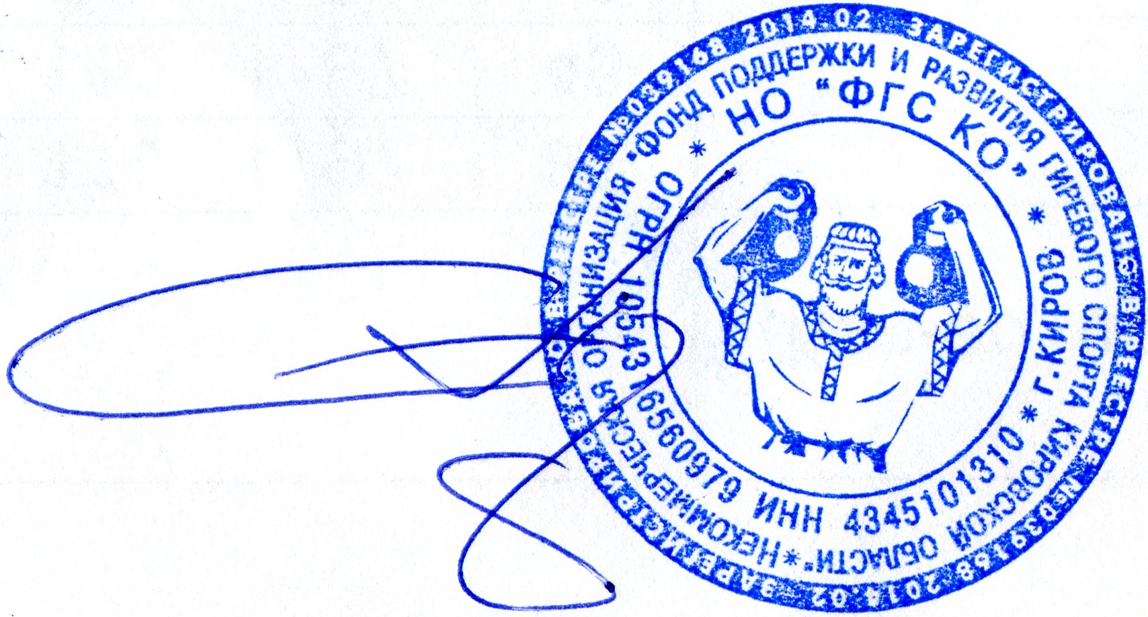
С уважением, директор
НО «Фонд гиревого спорта Кировской области»
Бронников С.А.

Отдел по делам молодежи физической культуры и спорта

Администрации Яранского района Кировской области

НО «Фонд поддержки и развития гиревого спорта Кировской области»
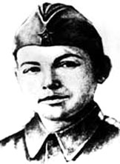 1924 - 12.1943
Открытый турнир по гиревому спорту памяти Героя Советского Союза
Ваганова Александра Дмитриевича
27 декабря 2015 года
пгт Яранск
годы | девочки | мальчики | юноши | мужчины | всего
2012 | 38 | 63 | 59 | 21 | 184
2013 | 28 | 72 | 68 | 12 | 180
2014 | 22 | 64 | 49 | 30 | 165
2015 | 23 | 53 | 41 | 13 | 130

